ПРОЕКТИРОВАНИЕ ЭЛЕМЕНТОВ "SMART GRID" ДЛЯ ЧАСТНОГО ДОМА.
1. ВВЕДЕНИЕ.
Актуальность: Классические распределительные сети работают по принципу односторонней передачи энергии от источника к потребителю. С ростом бытовых нагрузок, появлением электромобилей и распределенной генерации (солнечные батареи) сети испытывают пиковые перегрузки. Технология Smart Grid (умные сети) решает эту проблему за счет двустороннего обмена как электроэнергией, так и данными между потребителем и сетью.
Проблема: Неравномерность суточного графика потребления частного дома. Пиковые нагрузки утром и вечером перегружают трансформаторные подстанции и повышают расходы владельца при многотарифном учете.
Цель проекта: Спроектировать локальную интеллектуальную энергосистему частного дома (микросеть) для сглаживания пиков потребления и минимизации затрат на электроэнергию.
Задачи пролекта:
Изучить структуру суточного потребления жилого дома.
Разработать алгоритм динамического управления нагрузками (Demand Response).
Рассчитать оптимальные параметры накопителя энергии (BESS) и СЭС.
Оценить технико-экономический эффект от внедрения.

2. АРХИТЕКТУРА СПРОЕКТИРОВАННОЙ МИКРОСЕТИ ДОМА.
Разработанная система, приведенная на рисунке 1 превращает дом из пассивного потребителя в активно-адаптивный объект.
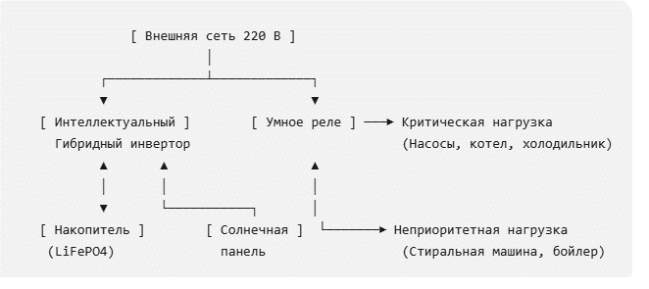
Рисунок 1-Система активно-адаптивного объекта.

Основные элементы:
Умный счетчик и гибридный инвертор — «мозг» системы, анализирующий тарифы сети и параметры генерации в реальном времени.
Система накопления энергии (BESS) — блок литий-железо-фосфатных (LiFePO₄) аккумуляторов.
Управляемые реле (IoT) — модули коммутации нагрузок.

3. ПРАКТИЧЕСКАЯ ЧАСТЬ И АЛГОРИТМ УПРАВЛЕНИЯ.
Личный вклад автора: Разработан алгоритм работы инвертора по критерию минимума стоимости электроэнергии (при трехзонном тарифе: Пик, Полупик, Ночь) и сглаживания графика нагрузки подстанции.
Алгоритм функционирования:
Ночной период (низкий тариф): Дом питается от сети. Одновременно сеть заряжает накопитель до 100%. Нагрузки сдвигаемого типа (стиральная, посудомоечная машины) включаются автоматически по сигналу контроллера.
Утренний пик: Инвертор переводит дом на полное или частичное питание от аккумулятора. Потребление из внешней сети падает до нуля, разгружая центральную подстанцию.
Дневной период: Дом питается от солнечной генерации. Излишки энергии направляются на подзарядку накопителя (если он разрядился утром).
Вечерний пик (самый дорогой тариф): Инвертор переключает дом на питание от накопителя. Неприоритетные потребители (например, бойлер ГВС) временно блокируются или ограничиваются по мощности.

4. РАСЧЕТЫ И МОДЕЛИРОВАНИЕ ЭФФЕКТА
Демонстрация эффективности алгоритма смоделирована в суточном график потребления стандартного дома. Который представлен на рисунке 2. (договорная мощность — 15 кВт, среднесуточное потребление — 24 кВт·ч) до и после внедрения элементов Smart Grid.

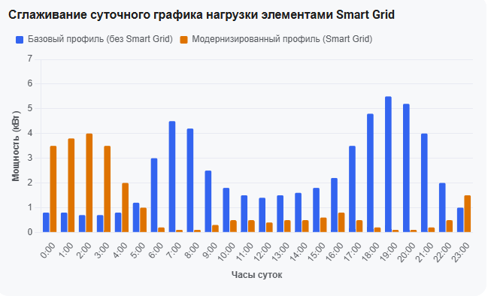
Рисунок 2- Эффективный график потребления стандартного дома.

Результаты оптимизации:
Срезание пиков (Peak Shaving): Максимальная пиковая мощность, потребляемая из внешней сети, снизилась с 5.5 кВт до 3.8 кВт (смещение нагрузки на ночные часы). Это защищает линию от перегрузок и снижает потери электроэнергии в трансформаторе.
Экономический эффект: За счет перекоса потребления в зону дешевого ночного тарифа и использования СЭС расходы на оплату электроэнергии снижаются на 42% в весенне-летний период и на 18% в зимний период.

5. ЗАКЛЮЧЕНИЕ
Разработанный технический проект локальной Smart Grid доказывает, что интеграция «умных» устройств автоматизации, накопителей и микрогенерации на уровне конечного потребителя решает глобальные задачи электроэнергетики.
Научная новизна и вклад заключаются в создании алгоритма управления нагрузками, адаптированного под многотарифную систему учета, что позволяет превратить частный дом в гибкий инструмент балансировки энергосистемы (активный потребитель), снижая требования к установленной мощности распределительных сетей.

